Merja Marin

CSS-perusteet

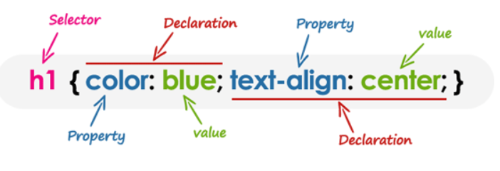

**Selektorit**

**Luokka selektori html-koodissa**

p.red{ <div class =”red”> diiba </div>

color: red; <p class = ”red”> daaba</p>

}

**Id-selektori html-koodissa**

p#green{ <div id=”green”> dooba</div>

color: green; <p id=”green”> duupa</p>

}

**Elementti selektori**

h1{

color: blue;

}

**Ryhmä selektori**

h1, p{

color: gray;

}

**Universaali selektori (valitsin)**

* {

margin: 0;

padding: 0;

}

Tähtimerkillä (*) merkitty yleinen valitsin vastaa sivun kaikkia elementtejä.

Yleisvalitsin voidaan jättää pois, jos elementissä on muita ehtoja. Tätä valitsinta käytetään usein oletusmarginaalien ja täytteiden poistamiseen elementeistä nopeaa testausta varten.

Lisää selektoreja <https://www.tutorialrepublic.com/css-tutorial/css-selectors.php>

**Css koodit**

**Esimerkkejä**

p {

font-size: 18px;

text-transform: uppercase; transform, muunna suuraakkosiksi

color: red;

border: 5px solid steelblue; border, reunus solid, kunnon

padding: 10px; padding, täyte

margin: 30 px margin, marginaali

backgroundcolor: pink;

}

h1, h2, h3, h4, h5, h6

{

color: red;

text-align: center; text-align, tekstin tasaus

}

**CSS**

**Background**

body {

background-color: #f0e68c;

background-image: url("images/tile.png");

background-repeat: repeat-x;

background-repeat: no-repeat;

background-position: right top;

}

background-repeat-ominaisuuden avulla voit hallita, miten taustakuva toistetaan elementin taustalla. Voit asettaa taustakuvan toistumaan pystysuunnassa (y-akseli), vaakasuunnassa (x-akseli), molempiin suuntiin tai kumpaankaan suuntaan.

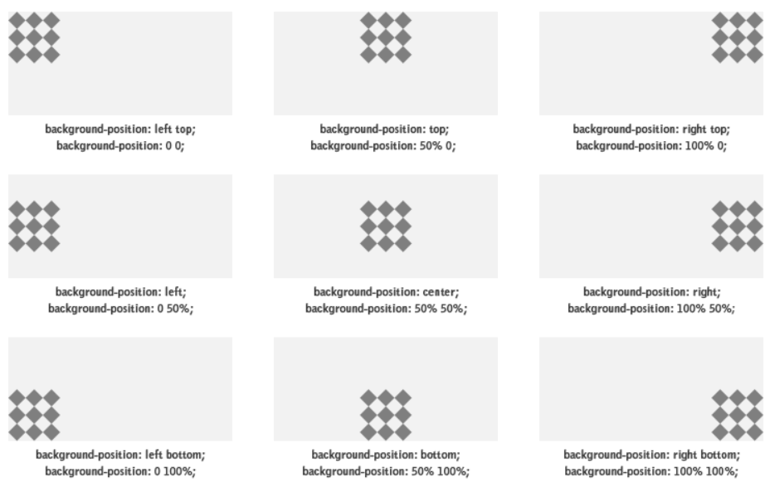

<https://www.tutorialspoint.com/css/css_backgrounds.htm>

[**https://developer.mozilla.org/en-US/docs/Web/CSS/background-color**](https://developer.mozilla.org/en-US/docs/Web/CSS/background-color)

**background-color:** käytetään asettamaan elementin taustaväri.

[**https://developer.mozilla.org/en-US/docs/Web/CSS/background-image**](https://developer.mozilla.org/en-US/docs/Web/CSS/background-image)

**background-image:** käytetään asettamaan elementin taustakuva.

[**https://developer.mozilla.org/en-US/docs/Web/CSS/background-repeat**](https://developer.mozilla.org/en-US/docs/Web/CSS/background-repeat)

**background-repeat**: käytetään ohjaamaan kuvan toistoa taustalla.

[**https://developer.mozilla.org/en-US/docs/Web/CSS/background-position**](https://developer.mozilla.org/en-US/docs/Web/CSS/background-position)

**background-position** käytetään hallitsemaan kuvan sijainti taustalla.

[**https://developer.mozilla.org/en-US/docs/Web/CSS/background-attachment**](https://developer.mozilla.org/en-US/docs/Web/CSS/background-attachment)

**background-attachment:** käytetään ohjaamaan kuvan vierittämistä taustalla.

[**https://developer.mozilla.org/en-US/docs/Web/CSS/background**](https://developer.mozilla.org/en-US/docs/Web/CSS/background)

**background:** Taustaominaisuutta käytetään lyhenteenä monien muiden taustaominaisuuksien määrittämiseen.

**background-clip**

[**https://developer.mozilla.org/en-US/docs/Web/CSS/background-clip**](https://developer.mozilla.org/en-US/docs/Web/CSS/background-clip)

Käytetään ilmoittamaan taustan maalausalue

**background-origin**

[**https://developer.mozilla.org/en-US/docs/Web/CSS/background-origin**](https://developer.mozilla.org/en-US/docs/Web/CSS/background-origin)

Käytetään taustakuvien sijainnin määrittämiseen

**background-size**

[**https://developer.mozilla.org/en-US/docs/Web/CSS/background-size**](https://developer.mozilla.org/en-US/docs/Web/CSS/background-size)

Käytetään taustakuvien koon määrittämiseen

**Color**

<https://www.tutorialrepublic.com/css-tutorial/css-color.php>

<https://www.tutorialspoint.com/css/css_colors.htm>

**Seuraavia värimäärityksiä on olemassa:**

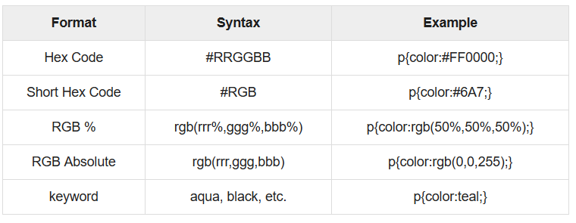

**Tuetut väriominaisuudet CSS3:ssa**

<https://www.tutorialspoint.com/css/css3_color.htm>

* RGBA colors
* HSL colors
* HSLA colors
* Opacity

**Värit on helpointa määrittää nettisivuilla**

<https://htmlcolorcodes.com/>

<https://html-color-codes.info/>

<https://www.color-hex.com/>

<https://html-color.codes/>

**Käy katsomassa linkeistä, mitä eri vaihtoehtoja on fonttien muokkaamiseen. Kokeile varsinkin demoja.**

**Css-Fonts**

<https://www.tutorialspoint.com/css/css_fonts.htm>

[**https://developer.mozilla.org/en-US/docs/Web/CSS/font-family**](https://developer.mozilla.org/en-US/docs/Web/CSS/font-family)

**font-family** käytetään fontin kasvun muuttamiseen.

[**https://developer.mozilla.org/en-US/docs/Web/CSS/font-style**](https://developer.mozilla.org/en-US/docs/Web/CSS/font-style)

**font-style** käytetään fontin kursivoinnin tai vinouksen tekemiseen.

[**https://developer.mozilla.org/en-US/docs/Web/CSS/font-variant**](https://developer.mozilla.org/en-US/docs/Web/CSS/font-variant)

**font-variant** käytetään pienimuotoisten efektien luomiseen.

[**https://developer.mozilla.org/en-US/docs/Web/CSS/font-weight**](https://developer.mozilla.org/en-US/docs/Web/CSS/font-weight)

**font-weight** käytetään lisäämään tai vähentämään fontin lihavoinnin tai vaaleuden näkymistä.

[**https://developer.mozilla.org/en-US/docs/Web/CSS/font-size**](https://developer.mozilla.org/en-US/docs/Web/CSS/font-size)

**font-size** käytetään suurentamaan tai pienentämään fontin kokoa.

[**https://developer.mozilla.org/en-US/docs/Web/CSS/font**](https://developer.mozilla.org/en-US/docs/Web/CSS/font)

**font** käytetään lyhenteenä useiden muiden fonttiominaisuuksien määrittämiseen.

<https://www.tutorialspoint.com/css/css3_web_font.htm>

**Css- text**

<https://www.tutorialspoint.com/css/css_text.htm>

Tässä kerrotaan, miten tekstiä voidaan käsitellä CSS-ominaisuuksien avulla. Voit asettaa seuraavat elementin tekstiominaisuudet -

[**https://developer.mozilla.org/en-US/docs/Web/CSS/color**](https://developer.mozilla.org/en-US/docs/Web/CSS/color)

**color** käytetään tekstin värin asettamiseen.

[**https://developer.mozilla.org/en-US/docs/Web/CSS/direction**](https://developer.mozilla.org/en-US/docs/Web/CSS/direction)

**direction** käytetään tekstin suunnan asettamiseen.

[**https://developer.mozilla.org/en-US/docs/Web/CSS/letter-spacing**](https://developer.mozilla.org/en-US/docs/Web/CSS/letter-spacing)

**letter-spacing** käytetään lisäämään tai vähentämään tilaa sanan muodostavien kirjaimien väliin.

[**https://developer.mozilla.org/en-US/docs/Web/CSS/word-spacing**](https://developer.mozilla.org/en-US/docs/Web/CSS/word-spacing)

**word-spacing** käytetään lisäämään tai vähentämään välilyönti lauseen sanojen välillä.

<https://developer.mozilla.org/en-US/docs/Web/CSS/text-indent>

**text-indent** käytetään kappaleen tekstin upottamiseen.

[**https://developer.mozilla.org/en-US/docs/Web/CSS/text-align**](https://developer.mozilla.org/en-US/docs/Web/CSS/text-align)

**text-align** käytetään asiakirjan tekstin kohdistamiseen.

<https://developer.mozilla.org/en-US/docs/Web/CSS/text-decoration>

**text-decoration** käytetään alleviivaamaan, yliviivaamaan ja yliviivaamaan tekstiä.

<https://developer.mozilla.org/en-US/docs/Web/CSS/text-transform>

**text-transform** käytetään tekstin isolla kirjaimella tai tekstin muuntamisessa isoiksi tai pieniksi kirjaimiksi.

<https://developer.mozilla.org/en-US/docs/Web/CSS/white-space>

**white-space** käytetään ohjaamaan tekstin virtausta ja muotoilua.

<https://developer.mozilla.org/en-US/docs/Web/CSS/text-shadow>

**text-shadow** käytetään asettamaan tekstin varjo tekstin ympärille.

text-align: left;

text-align: right;

text-align: center;

text-align: justify; tasaa molemmat reunat

Kuvilla on tärkeä rooli kaikilla verkkosivuilla. Vaikka ei ole suositeltavaa sisällyttää paljon kuvia, on silti tärkeää käyttää hyviä kuvia aina tarvittaessa.

CSS: llä on hyvä rooli kuvan näytön ohjaamisessa. Voit asettaa seuraavat kuvan ominaisuudet CSS: n avulla.

<https://developer.mozilla.org/en-US/docs/Web/CSS/border>

**border** käytetään kuvan reunan leveyden asettamiseen.

<https://developer.mozilla.org/en-US/docs/Web/CSS/height>

**height** käytetään kuvan korkeuden asettamiseen.

<https://developer.mozilla.org/en-US/docs/Web/CSS/width>

**width** käytetään kuvan leveyden asettamiseen.

yleinen opacity <https://developer.mozilla.org/en-US/docs/Web/CSS/opacity>

**-moz-opacity** käytetään kuvan opasiteetin asettamiseen.

<https://developer.mozilla.org/en-US/docs/Web/CSS/border>

border: solid;

border: dashed red;

border: 1rem solid;

**Hyperlinkit**

Tässä kerrotaan, kuinka asettaa hyperlinkin eri ominaisuudet CSS: n avulla. Voit asettaa seuraavat hyperlinkin ominaisuudet -

Käymme uudelleen samat ominaisuudet, kun keskustelemme CSS: n pseudoluokista.

[**https://developer.mozilla.org/en-US/docs/Web/CSS/:link**](https://developer.mozilla.org/en-US/docs/Web/CSS/:link)

**:link** tarkoittaa vierailemattomia hyperlinkkejä.

<https://developer.mozilla.org/en-US/docs/Web/CSS/:visited>

**:visited** tarkoittaa vierailtuja hyperlinkkejä.

<https://developer.mozilla.org/en-US/docs/Web/CSS/@media/any-hover>

**:hover** tarkoittaa elementtiä, jonka käyttäjän hiiren osoitin hiirellä sen päällä on.

<https://developer.mozilla.org/en-US/docs/Web/CSS/:active>

**:active** tarkoittaa elementtiä, jota käyttäjä napsauttaa parhaillaan.

**CSS-taulukot**

**Tehtävä: Hae linkit alla oleviin kohtiin MDN web docsin avulla. Näitä tarvitset, jos teet taulukoita (CSS property).**

Tässä käydään läpi, kuinka asettaa HTML-taulukon eri ominaisuudet CSS: n avulla. Voit asettaa seuraavat taulukon ominaisuudet:

**border-collapse** määrittelee, pitäisikö selaimen hallita toisiaan koskettavien vierekkäisten reunojen ulkonäköä vai pitäisikö kunkin solun säilyttää tyylinsä.

**border-spacing** määrittää leveyden, jonka pitäisi näkyä taulukon solujen välillä.

**caption-side** kuvateksti on esitetty <caption> -elementissä. Oletusarvoisesti nämä asetetaan asiakirjan taulukon yläpuolelle. Käytä kuvatekstin puoleista ominaisuutta hallitaksesi taulukon kuvatekstin sijoittelua.

**empty-cells** määrittävät, tuleeko reuna näyttää, jos solu on tyhjä.

**table-layout** avulla selaimet voivat nopeuttaa taulukon asettelua käyttämällä ensimmäisiä leveysominaisuuksia, joita se kohtaa loppupylväässä, sen sijaan, että joudut lataamaan koko taulukon ennen sen renderointia.

**Css-borders**

<https://www.tutorialspoint.com/css/css_borders.htm>

**Marginaalit**

Marginaaliominaisuus määrittää HTML-elementin ympärillä olevan tilan. Sisällön päällekkäisyyttä voidaan käyttää negatiivisilla arvoilla.

Alielementit eivät peri marginaaliominaisuuksien arvoja. Muista, että vierekkäiset pystysuuntaiset marginaalit (ylä- ja alamarginaalit) romahtavat toisiinsa siten, että lohkojen välinen etäisyys ei ole marginaalien summa, vaan vain kahta marginaalia suurempi tai sama koko kuin yksi marginaali, jos molemmat ovat yhtä suuri.

Elementtimarginaalin asettamiseksi on seuraavat ominaisuudet.

**margin** eli marginaali (reunus)

<https://developer.mozilla.org/en-US/docs/Web/CSS/margin-bottom>

**margin-bottom** määrittelee elementin alareunan.

<https://developer.mozilla.org/en-US/docs/Web/CSS/margin-top>

**margin-top** määrittelee elementin ylämarginaalin.

[**https://developer.mozilla.org/en-US/docs/Web/CSS/margin-left**](https://developer.mozilla.org/en-US/docs/Web/CSS/margin-left)

**margin-left** määrittää elementin vasemman marginaalin.

<https://developer.mozilla.org/en-US/docs/Web/CSS/margin-right>

**margin-right** määrittelee elementin oikean marginaalin.

shape-margin

<https://developer.mozilla.org/en-US/docs/Web/CSS/shape-margin>

**Listat**

[**https://www.tutorialspoint.com/css/css_lists.htm**](https://www.tutorialspoint.com/css/css_lists.htm)

Listat ovat erittäin hyödyllisiä joko numeroitujen tai luettelopisteiden tekemisessä. Tässä kerrotaan, kuinka hallita luettelotyyppiä, sijaintia, tyyliä jne. CSS: n avulla.

luetteloiden hallintaan voidaan käyttää seuraavia ominaisuuksia

<https://developer.mozilla.org/en-US/docs/Web/CSS/list-style-type>

**list-style-type** avulla voit hallita merkinnän muotoa tai ulkonäköä.

<https://developer.mozilla.org/en-US/docs/Web/CSS/list-style-position>

**list-style-position** määrittää, tuleeko toiselle riville käärivän pitkän pisteen kohdistaa ensimmäiseen riviin vai alkaa merkinnän alun alapuolella.

<https://developer.mozilla.org/en-US/docs/Web/CSS/list-style-image>

**list-style-image** määrittää kuvan merkinnälle kuin luettelomerkin tai numeron.

<https://developer.mozilla.org/en-US/docs/Web/CSS/list-style>

**list-style** toimii lyhenteenä edellisille ominaisuuksille.

**marker-offset** siirto määrittää merkin ja luettelon tekstin välisen etäisyyden.

**CSS-padding**

Padding ominaisuuden avulla voit määrittää, kuinka paljon tilaa tulisi olla elementin sisällön ja sen reunan välillä.

Tämän määritteen arvon tulisi olla joko pituus, prosenttiosuus. Jos arvo on peritty, siinä on sama padding kuin vanhemmalla elementillä. Jos käytetään prosenttiosuutta, prosenttiosuus on laatikosta.

Seuraavia CSS-ominaisuuksia voidaan käyttää luetteloiden hallintaan. Voit myös asettaa erilaisia ​​arvoja paddingille laatikon molemmille puolille käyttämällä seuraavia ominaisuuksia -

<https://developer.mozilla.org/en-US/docs/Web/CSS/padding-bottom>

**padding-bottom** määrittelee elementin alapaddingin.

<https://developer.mozilla.org/en-US/docs/Web/CSS/padding-top>

**padding-top** määrittää elementin yläpaddingin.

<https://developer.mozilla.org/en-US/docs/Web/CSS/padding-left>

**padding-left** määrittää elementin vasemman paddingin.

<https://developer.mozilla.org/en-US/docs/Web/CSS/padding-right>

**padding-right** määrittää elementin oikean paddingin.

<https://developer.mozilla.org/en-US/docs/Web/CSS/padding>

**padding** toimii lyhenteenä edeltäville ominaisuuksille.

**CSS-outlines**

Ääriviivat ovat hyvin samankaltaisia ​​rajojen kanssa, mutta myös eroja on -

Ääriviivat eivät vie tilaa.

Ääriviivojen ei tarvitse olla suorakaiteen muotoisia.

Ääriviivat ovat aina samat kaikilla puolilla; et voi määrittää erilaisia ​​arvoja elementin eri puolille.

Voit asettaa seuraavat ääriviivat ominaisuudet CSS:llä.

**Hae MDN web docsin linkit alla oleviin komentoihin.**

**outline-width** käytetään asettamaan ääriviivan leveys.

**outline-style** ominaisuutta käytetään asettamaan ääriviivaviivan tyyli.

**outline-color** käytetään asettamaan ääriviivojen väri.

**outline** avulla asetetaan kaikki kolme edellä mainittua ominaisuutta yhdeksi

CSS-dimension siis mittasuhteet?

<https://www.tutorialspoint.com/css/css_dimension.htm>

Olet nähnyt rajan, joka ympäröi jokaista laatikkoa eli. elementti, täyte, joka voi näkyä kunkin laatikon sisällä, ja reuna, joka voi kiertää niiden ympärillä. Tässä opitaan, kuinka voidaan muuttaa laatikoiden mittoja.

Seuraavat ominaisuudet, joiden avulla voit hallita laatikon mittoja.

<https://developer.mozilla.org/en-US/docs/Web/CSS/height>

**height** käytetään laatikon korkeuden asettamiseen.

<https://developer.mozilla.org/en-US/docs/Web/CSS/width>

**width** käytetään laatikon leveyden asettamiseen.

[**https://developer.mozilla.org/en-US/docs/Web/CSS/line-height**](https://developer.mozilla.org/en-US/docs/Web/CSS/line-height)

**line-height** käytetään tekstirivin korkeuden asettamiseen.

[**https://developer.mozilla.org/en-US/docs/Web/CSS/max-height**](https://developer.mozilla.org/en-US/docs/Web/CSS/max-height)

**max-height** käytetään asettamaan maksimikorkeus, joka laatikko voi olla.

[**https://developer.mozilla.org/en-US/docs/Web/CSS/min-height**](https://developer.mozilla.org/en-US/docs/Web/CSS/min-height)

**min-height** käytetään asettamaan minimikorkeus, joka laatikko voi olla.

<https://developer.mozilla.org/en-US/docs/Web/CSS/max-width>

**max-width** käytetään asettamaan laatikon enimmäisleveys.

[**https://developer.mozilla.org/en-US/docs/Web/CSS/min-width**](https://developer.mozilla.org/en-US/docs/Web/CSS/min-width)

**min-width** käytetään asettamaan minimileveys, joka laatikko voi olla.

**Muita CSS**

Css – Scrollbars

<https://www.tutorialspoint.com/css/css_scrollbars.htm>

Css-Visibility

<https://www.tutorialspoint.com/css/css_visibility.htm>

CSS-Positioning

<https://developer.mozilla.org/en-US/docs/Web/CSS/position>

<https://developer.mozilla.org/en-US/docs/Learn/CSS/CSS_layout/Positioning>

Flexbox

<https://developer.mozilla.org/en-US/docs/Learn/CSS/CSS_layout/Flexbox>

<https://developer.mozilla.org/en-US/docs/Web/CSS/CSS_Flexible_Box_Layout/Basic_Concepts_of_Flexbox>

Grids

<https://developer.mozilla.org/en-US/docs/Learn/CSS/CSS_layout/Grids>

<https://developer.mozilla.org/en-US/docs/Glossary/Grid>

Floats

<https://developer.mozilla.org/en-US/docs/Learn/CSS/CSS_layout/Floats>

Responsive design

<https://developer.mozilla.org/en-US/docs/Learn/CSS/CSS_layout/Responsive_Design>

media queries

<https://developer.mozilla.org/en-US/docs/Learn/CSS/CSS_layout/Media_queries>

Legacy lyout methods

<https://developer.mozilla.org/en-US/docs/Learn/CSS/CSS_layout/Legacy_Layout_Methods>

Pseudo Classess

<https://www.tutorialspoint.com/css/css_pseudo_classes.htm>

<https://developer.mozilla.org/en-US/docs/Web/CSS/Pseudo-classes>

Pseudo elements

<https://www.tutorialspoint.com/css/css_pseudo_elements.htm>

<https://developer.mozilla.org/en-US/docs/Web/CSS/Pseudo-elements>

css-@rules

<https://www.tutorialspoint.com/css/css_at_rules.htm>

<https://www.tutorialspoint.com/css/css_media_types.htm>

<https://developer.mozilla.org/en-US/docs/Web/CSS/@media>

**CSS3 modules**

CSS (CSS) on tyylisivun kieli, jota käytetään kuvauskielellä kirjoitetun asiakirjan ulkoasun ja muotoilun kuvaamiseen. CSS3 on css-aikaisempien versioiden (CSS2) uusin standardi. Tärkein ero css2: n ja css3: n välillä on seuraava -

* Mediakyselyt
* nimiavaruudet
* Valitsijat, taso 3
* Värit
* Selectors
* Box Model
* Backgrounds
* Image Values and Replaced Content
* Text Effects
* 2D Transformations
* 3D Transformations
* Animations
* Multiple Column Layout
* User Interface

**Pyöristetyt kulmat**

Pyöristettyjen kulmien yksinkertainen syntaksi on seuraava

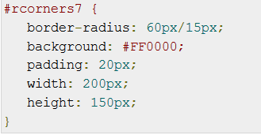

**border-radius**

<https://developer.mozilla.org/en-US/docs/Web/CSS/border-radius>

Käytä tätä elementtiä asettamaan neljä rajan sädeominaisuutta

**border-top-left-radius**

<https://developer.mozilla.org/en-US/docs/Web/CSS/border-top-left-radius>

Käytä tätä elementtiä vasemman yläkulman rajan asettamiseen

**border-top-right-radius**

<https://developer.mozilla.org/en-US/docs/Web/CSS/border-top-right-radius>

Käytä tätä elementtiä oikean yläkulman rajan asettamiseen

**border-bottom-right-radius**

<https://developer.mozilla.org/en-US/docs/Web/CSS/border-bottom-right-radius>

Käytä tätä elementtiä oikean alakulman rajan asettamiseen

**border-bottom-left-radius**

<https://developer.mozilla.org/en-US/docs/Web/CSS/border-bottom-left-radius>

Käytä tätä elementtiä vasemman alakulman rajan asettamiseen

**CSS Border image**

CSS Border image käytetään lisäämään kuvan rajausosa joihinkin elementteihin. Sinun ei tarvitse käyttää HTML-koodia kutsuaksesi raja-alueen kuvaa. Rajatun kuvan syntaksi on seuraava

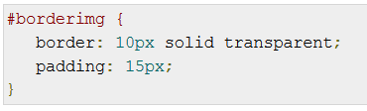

**border-image-source**

<https://developer.mozilla.org/en-US/docs/Web/CSS/border-image-source>

Käytetään kuvapolun asettamiseen

**border-image-slice**

<https://developer.mozilla.org/en-US/docs/Web/CSS/border-image-slice>

Käytetään rajaamaan kuvan viipalointi

**border-image-width**

<https://developer.mozilla.org/en-US/docs/Web/CSS/border-image-width>

Asettaa elementin reunakuvan leveyden.

**border-image-repeat**

<https://developer.mozilla.org/en-US/docs/Web/CSS/border-image-repeat>

Reunuksen kuvan toistaminen CSS-ominaisuus määrittelee, kuinka lähdekuvan reuna-alueita säädetään elementin reunakuvan mittojen mukaan.

**Gradients**

<https://www.tutorialspoint.com/css/css3_gradients.htm>

<https://developer.mozilla.org/en-US/docs/Web/CSS/gradient>

Testaa myös eri generaattoreilla.

Text-shadow, box-shadow

<https://www.tutorialspoint.com/css/css3_shadow.htm>

<https://developer.mozilla.org/en-US/docs/Web/CSS/text-shadow>

https://developer.mozilla.org/en-US/docs/Web/CSS/box-shadow

Testaa myös eri generaattoreilla

**Text**

**text-align-last**

<https://developer.mozilla.org/en-US/docs/Web/CSS/text-align-last>

Muuttaa tekstin viimeisen rivin paikkaa.

**text-emphasis**

<https://developer.mozilla.org/en-US/docs/Web/CSS/text-emphasis>

Käytetään tekstin ja värin korostamiseen

**text-overflow**

<https://developer.mozilla.org/en-US/docs/Web/CSS/text-overflow>

Käytetään määrittämään, kuinka ylivuotoista sisällöstä, jota ei näytetä, ilmoitetaan käyttäjille

**word-break**

<https://developer.mozilla.org/en-US/docs/Web/CSS/word-break>

Käytetään rivin katkaisemiseksi sanan perusteella

**Muita**

**2d ja 3d transform**

<https://www.tutorialspoint.com/css/css3_2d_transform.htm>

<https://www.tutorialspoint.com/css/css3_3d_transform.htm>

**Animation**

<https://www.tutorialspoint.com/css/css3_animation.htm>

<https://developer.mozilla.org/en-US/docs/Web/API/Animation>

Mitä tästä kaikesta opimme? Ainakin sen, että kannattaa käydä katsomassa MDN web doc Mozillan sivuilla, jos et tiedä, mitä css-koodi oikeasti tekee. Sieltä löytyy kaikki toiminnot ja testiruudut, myös HTML5-kielellä. Sitä käyttävät myös alan ammattilaiset. Tiedonhaku ohjelmistokehittäjän ammatissa on erittäin tärkeää.

**Tehtävä:** Jatka listaa tähän alapuolelle, niistä komennoista, joiden merkitystä et tiedä.